KATA PENGANTAR
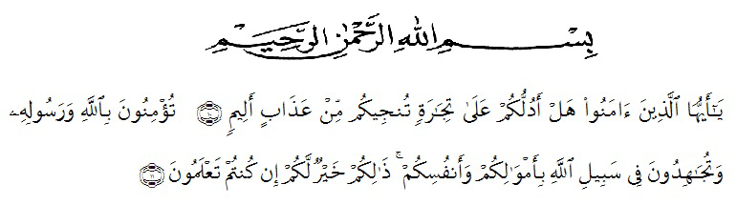
Assalamu’alaikum warahmatullahi Wabarakaatuh.

Artinya: “Hai orang-orang yang beriman, sukakah kamu aku tunjukkan suatu perniagaan yang dapat menyelamatkanmu dari azab yang pedih?” “(yaitu) kamu beriman kepada Allah dan RasulNya dan berjihad di jalan Allah dengan harta dan jiwamu. Itulah yang lebih baik bagimu, jika kamu mengetahui.”( QS. As shaff 10-11 )
Puji syukur dan Allhamdulillah peneliti ucapkan kehadirat Allah SWT., yang mana hanya karenanya lah peneliti diberikan hak dan kewajiban untuk menuntut Ilmu. Tidak lupa Shalawat peneliti hadiahkan kepada junjungan kita Nabi Besar Muhammad SAW., karena beliaulah suri tauladan umat manusia. Karena-Nya peneliti dapat menyusun dan menyelesaikan skripsi yang berjudul “Analisis Efektivitas Sistem Pengendalian Intern Penerimaan Dan Pengeluaran Kas Pada PT.Tri Karya Cemerlang Cabang Medan “ yang diajukan guna melengkapi dan memenuhi salah satu syarat dalam menyelesaikan Studi Jenjang Stara 1 (S1) Jurusan Akuntansi di Universitas Muslim Nusantara Al-Washliyah Medan, penulis juga menyadari bahwa tanpa bimbingan, arahan, dorongan dan bantuan dari berbagai pihak, penulisan skripsi ini tidak mungkin terselesaikan. Untuk itu penulis ingin menyampaikan ucapan terima kasih dengan tulus kepada:
- Bapak Dr. KRT. H. Hardi Mulyono K. Surbakti, SE, M.AP., selaku Rektor Universitas Muslim Nusantara Al-Washliyah Medan.
- Ibu Shita Tiara, SE,Ak., M.Si., selaku dekan Fakultas Ekonomi Universitas Muslim Nusantara Al-Washliyah Medan.
- Ibu Debbi Chyntia Ovami, S.Pd, M.Si., selaku Kepala Program Studi Akuntansi Universitas Muslim Nusantara Al-Washliyah Medan.
- Bapak Alistraja Dison Silalahi, SE., M.Si selaku Dosen Pembimbing I.
- Bapak M.Rizaldy Wibowo, SE., M.Ak selaku Dosen Pembimbing II.
- Bapak/Ibu dosen Universitas Muslim Nusantara Al-Washliyah Medan yang telah memberikan ilmu yang bermanfaat bagi penulis.
- Kedua orang tua peneliti yang telah berjuang dari segi moral dan materi terima kasih atas doa, cinta dan pengorbanan yang tak pernah ada habisnya.
- Rekan – rekan di kelas Akuntansi dan semua pihak yang telah membantu penulis.
Akhir kata penulis hanya bisa mendo’akan agar amal dan kebaikan yang telah diberikan semua pihak kepada penulis mendapatkan balasan dari Allah SWT. Penulis berharap agar skripsi ini kiranya dapat memberikan sumbangan yang bermanfaat nantinya, khususnya bagi penulis dan pembaca pada umumnya.
Wassalamu’alaikum wr.wb
Medan, Juli 2020
Penulis

Abdul Rahman
NPM :163224089

